求下列函数的值域：
（1）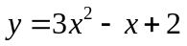；

解：（1）（配方法）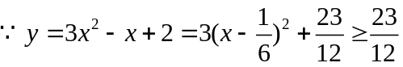，
∴的值域为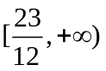。
改题：求函数，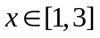的值域。

解：（利用函数的单调性）
函数在上单调增，
∴当时，原函数有最小值为；
当时，原函数有最大值为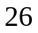。
∴函数，的值域为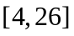。

（2）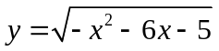；

（2）求复合函数的值域：
设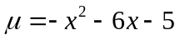（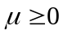），则原函数可化为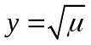。
又∵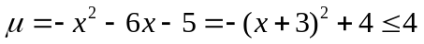，
∴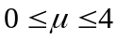，故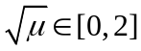，
∴的值域为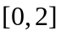。

（3）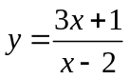；

（3）（法一）反函数法：
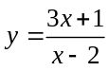的反函数为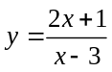，其定义域为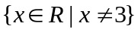，
∴原函数的值域为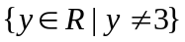。
（法二）分离变量法：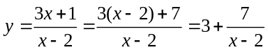，
∵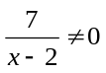，∴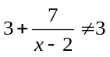，
∴函数的值域为。

（4）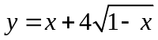；

（4）换元法（代数换元法）：设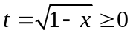，则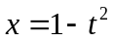，
∴原函数可化为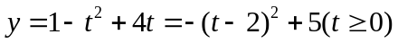，∴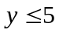，
∴原函数值域为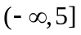。
注：总结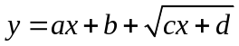型值域，
变形：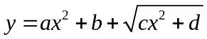或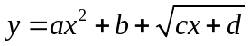

（5）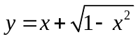；

（5）三角换元法：
∵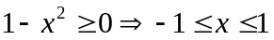，∴设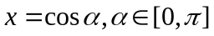，
则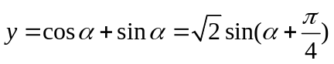
∵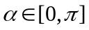，∴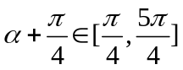，
∴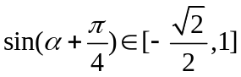，
∴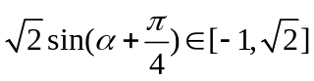，
∴原函数的值域为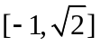。

（6）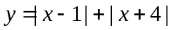；

（6）数形结合法：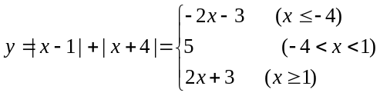，
∴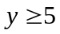，∴函数值域为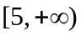。

（7）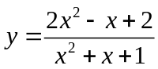；

（7）判别式法：∵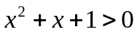恒成立，∴函数的定义域为。
由得：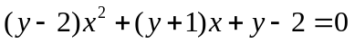 ①
- 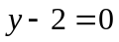即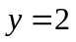时，①即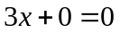，∴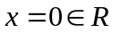
②当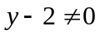即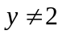时，
∵时方程恒有实根，
∴△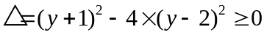，
∴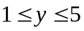且，
∴原函数的值域为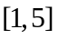。

（8）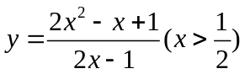；

（8）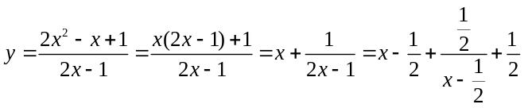，
∵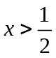，∴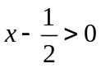，
∴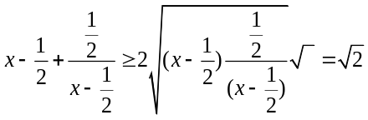，
当且仅当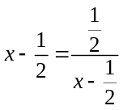时，即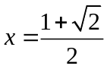时等号成立。
∴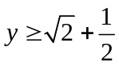，
∴原函数的值域为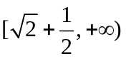。

（9）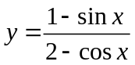。

（9）（法一）方程法：原函数可化为：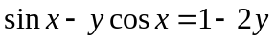，
∴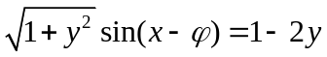
（其中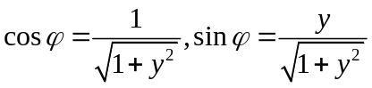），
∴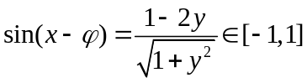，
∴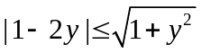，
∴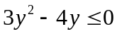，
∴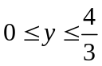，
∴原函数的值域为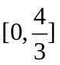。
（法二）数形结合法：

